扬州港仪征港区南京港股份有限公司610、611码头改建工程
环境影响评价公众参与说明
建设单位： | 南京港股份有限公司
编制日期： | 2021年9月

目录
1. 概述 1
2. 首次环境影响评价信息公开情况 2
2.1. 公开内容及日期 2
2.2. 公开方式 2
2.3. 公众意见情况 4
3. 征求意见稿公示情况 5
3.1. 公示内容及时限 5
3.2. 公示方式 5
3.3. 查阅情况 10
3.4. 公众提出意见情况 10
4. 其他公众参与情况 11
5. 公众意见处理情况 11
6. 诚信承诺 12

- 概述
根据《中华人民共和国环境影响评价法》、《中华人民共和国环境影响评价法》等法律法规要求，国家鼓励有关单位、专家和公众以适当方式参与环境影响评价。在项目环境影响评价的过程中引入公众意见调查，目的是了解公众对项目建设的意见、要求和期望，从而在项目环评阶段能够更加全面、综合地考虑广大公众的利益，并认真汲取有益的建议，使项目的规划设计更完善合理，制定的环保措施更符合环境保护和经济协调发展的要求，从而最大限度发挥建设项目的环境、经济、社会效益，达到可持续发展的目的。
依照《环境影响评价公众参与办法》（生态环境部令 第4号）等文件的精神，建设单位（南京港股份有限公司）组织本次建设项目（扬州港仪征港区南京港股份有限公司610、611码头改建工程）环境影响评价公众参与工作的开展，并遵守以下几点原则：
（1）环境影响评价公众参与遵循依法、有序、公开、便利的原则。
（2）建设单位应当依法听取环境影响评价范围内的公民、法人和其他组织的意见，鼓励建设单位听取环境影响评价范围之外的公民、法人和其他组织的意见。
（3）专项规划编制机关和建设单位负责组织环境影响报告书编制过程的公众参与，对公众参与的真实性和结果负责。
本项目于2020年9月委托江苏环保产业技术研究院股份公司开展扬州港仪征港区南京港股份有限公司610、611码头改建工程环境影响评价工作，建设单位在确定该环评单位7个工作日内，依据《环境影响评价公众参与办法》（生态环境部令 第4号）的要求于2020年9月16日对本项目进行了网络公示。
在本项目征求意见稿形成后，建设单位依据《环境影响评价公众参与办法》（生态环境部令 第4号）的要求于2021年7月14日对本项目征求意见稿进行了网络公示，同时，在网络征求意见稿公示期间，进行了2次报纸公示，并在本项目所在地可能受影响的行政村、学校等场所张贴公告。
根据《环境影响评价公众参与办法》（生态环境部令 第4号）相关规定在开展一次公示期间和征求意见稿公示期间均未收到本项目相关意见。
- 首次环境影响评价信息公开情况
  - 公开内容及日期
建设单位在2020年9月签署环境影响评价委托函确定环境影响评价单位后，于2020年9月16日采取网络公示的方式进行首次环境影响评价信息公开，公开主要内容包括建设项目概况、建设单位的名称和联系方式、环境影响报告书编制单位的名称和联系方式、公众意见表的网络链接、公众提出公众意见表的方式和途径等，符合《环境影响评价公众参与办法》（生态环境部令 第4号）中第九条对首次环境影响评价信息公开时间和公开内容的相关要求。
  - 公开方式
    - 网络
本项目在2020年9月签署环境影响评价委托函后，建设单位于2020年9月16日在江苏省环保公众网网站（http://www.jshbgz.cn/）进行第一次扬州港仪征港区南京港股份有限公司610、611码头改建工程网络公示。公示内容包括建设项目概况、建设单位的名称和联系方式、环境影响报告书编制单位的名称和联系方式、公众意见表的网络链接、公众提出公众意见表的方式和途径等。
海门经济技术开发区网站第一次公示截图见图2.2-1。
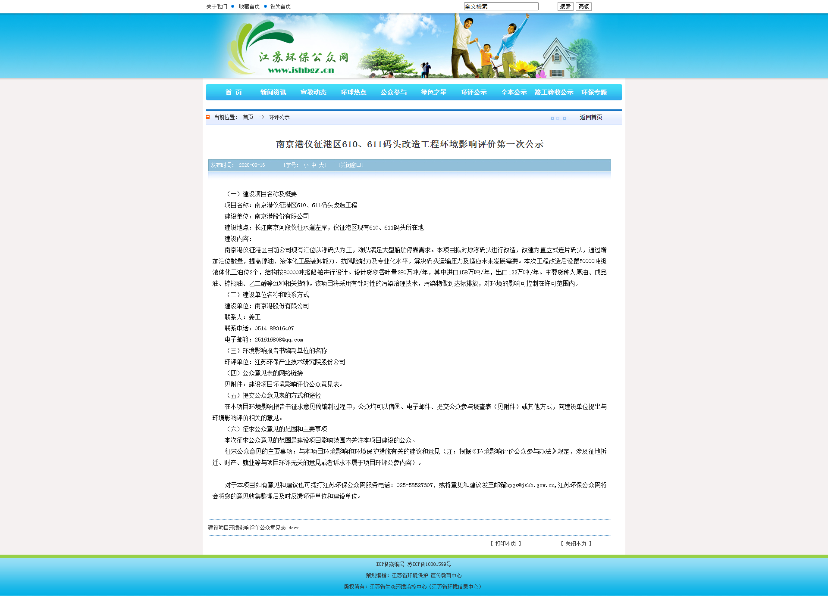
图2.2-1 第一次公示截图
    - 其他
建设单位未采取其他方式开展首次环境影响评价信息公开。
  - 公众意见情况
首次信息公开后，未收到公众意见。

- 征求意见稿公示情况
  - 公示内容及时限
根据《环境影响评价公众参与办法》（生态环境部令 第4号）的要求，建设单位在建设项目环境影响报告书征求意见稿形成后于2021年7月14日进行了征求意见稿公示，公示方式包括网络公开、两次报纸公开和张贴公示，公示主要内容包括：
（一）建设项目情况简述；
（二）污染物产生、防治及排放情况；
（三）公众索取信息的方式；
（四）征求公众意见的范围；
（五）公众提出意见的方式和途径；
（六）公众提出意见的起止时间。
征求意见稿公示主要内容和时限符合《环境影响评价公众参与办法》（生态环境部令 第4号）中第十条对建设项目环境影响报告书征求意见稿公示时间和公示内容的相关要求。
  - 公示方式
本项目征求意见稿公示采取网络公开、报纸公开和张贴公示。
    - 网络
环境影响报告书征求意见稿形成后，建设单位于2020年7月17日在江苏扬州化学工业园区网站（http://www.yizheng.gov.cn/yizhenghgyq/tzgg/202107/b7c5d28c62684c5a810ab9165f890ee1.shtml）进行本项目征求意见稿网上公示。
海门经济技术开发区网站征求意见稿公示截图见图3.2-1。
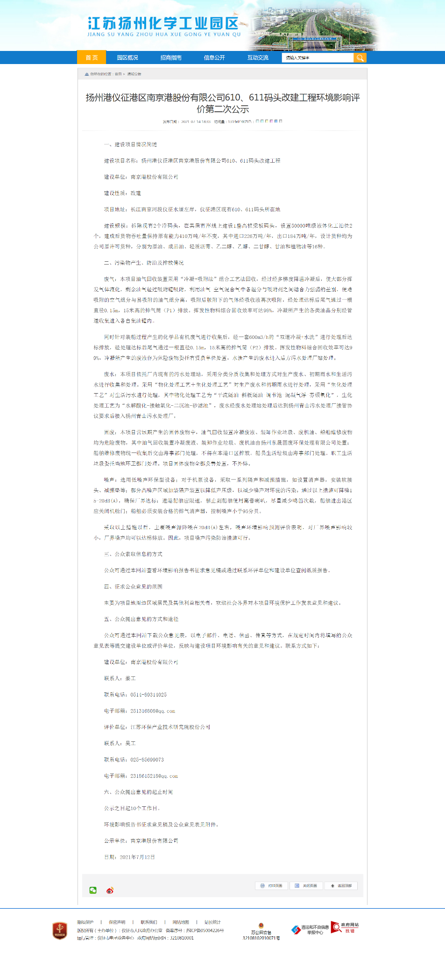
图3.2-1 网站征求意见稿公示截图
    - 报纸
根据新发布的《环境影响评价公众参与办法》要求，为充分听取公众对建设项目的意见和建议，更好地执行有关国家环境保护的方针政策，建设单位于2020年7月23日和7月27日，在仪征日报进行了两次报纸公示，公示报纸截图见图3.2-2及图3.2-3。
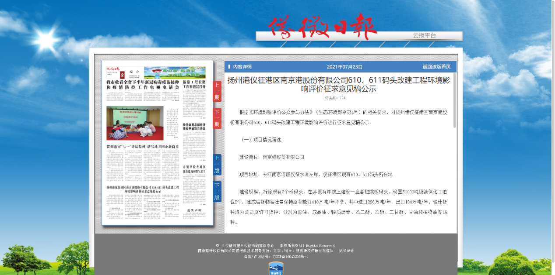
图3.2-2 本项目第一次征求意见稿报纸公示截图
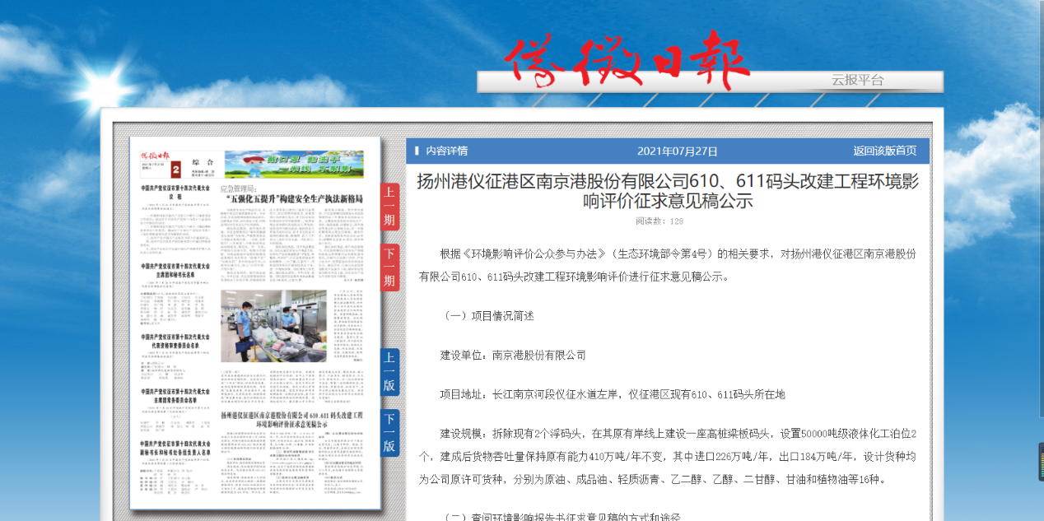图3.2-3 本项目第二次征求意见稿报纸公示截图
    - 张贴公告
建设单位于2021年7月17日，在项目周边各行政村敏感点公示栏张贴公告，持续公开10个工作日，公告张贴照片见图3.2-4。
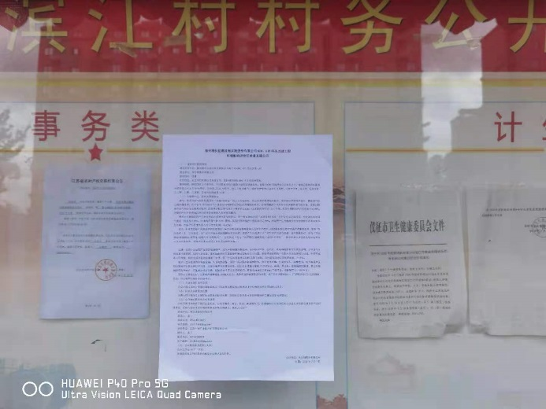  滨江村 | 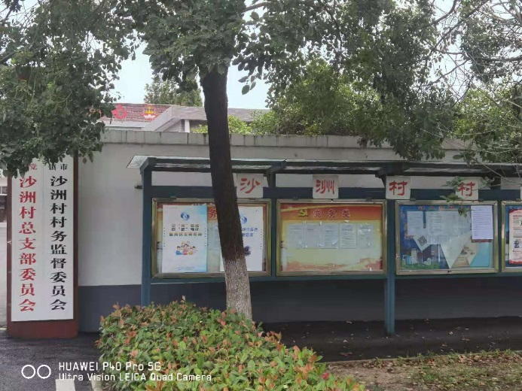  沙洲村
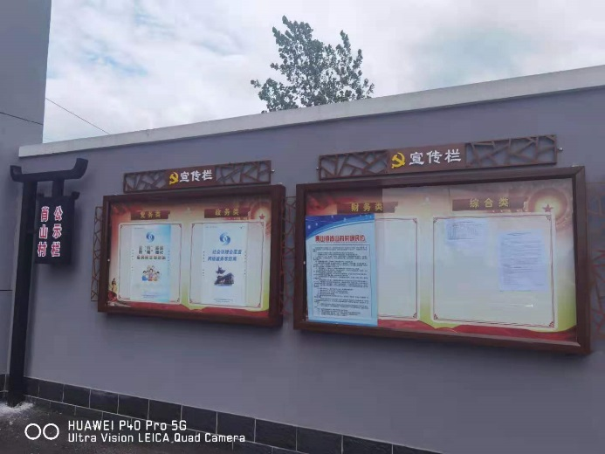  肖山村 | 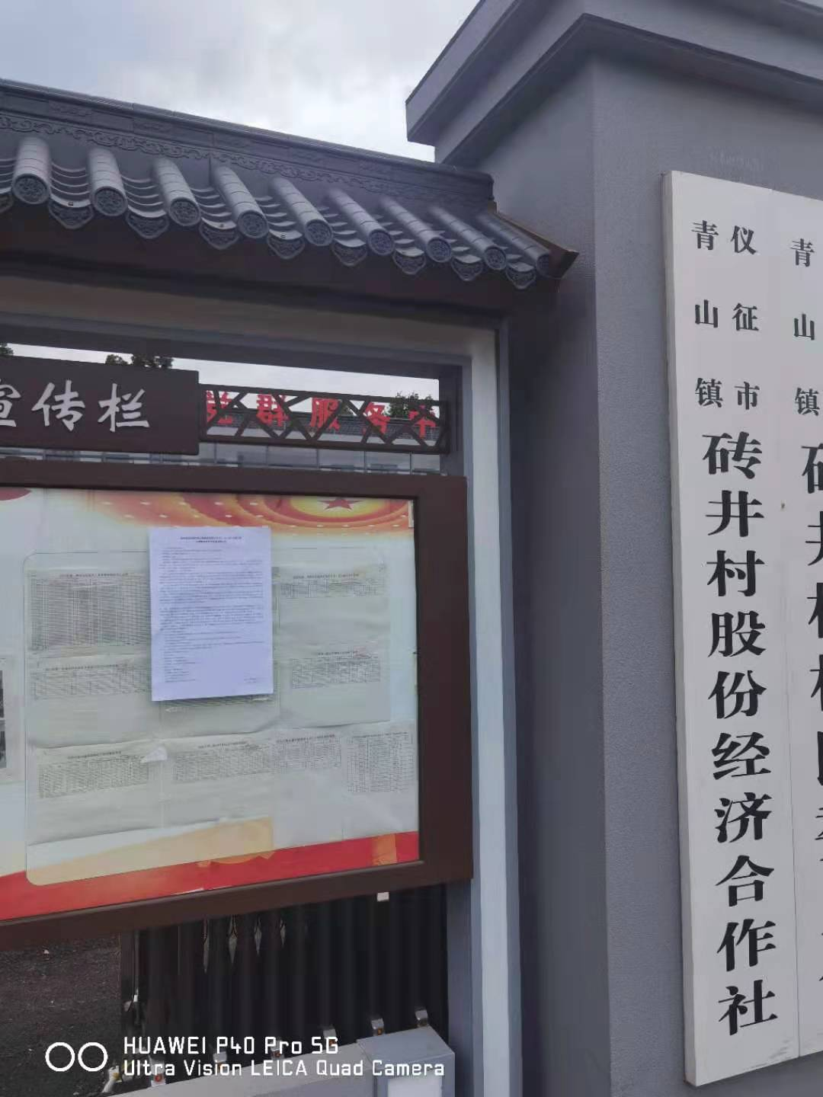  砖井村
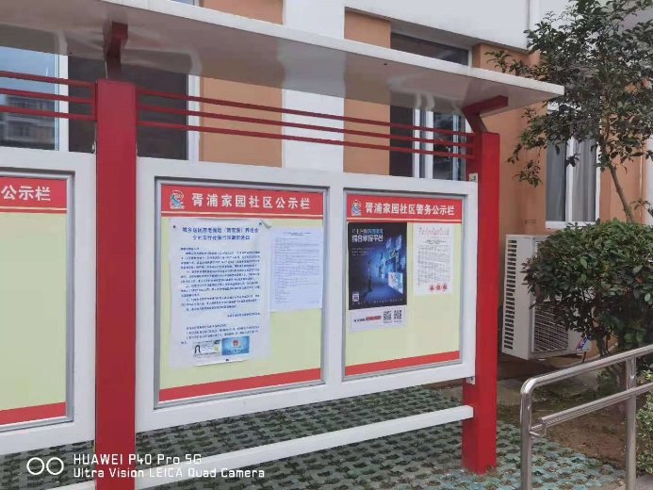  胥浦家园 | 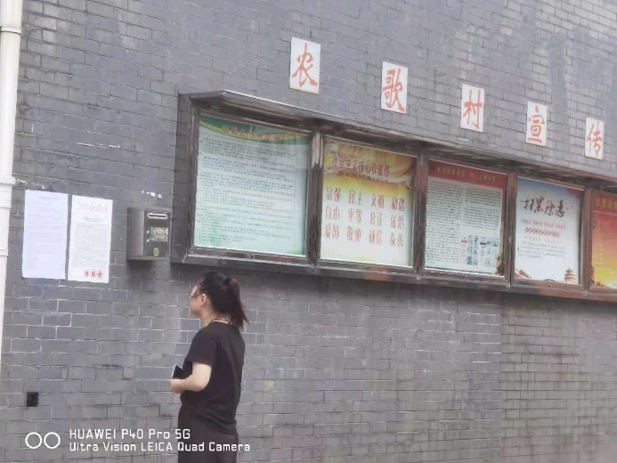  农歌村
图3.2-4 本项目征求意见稿张贴公告照片
  - 查阅情况
建设单位在南京港股份有限公司会议室设置了征求意见稿查阅室，期间未有公众前来查阅征求意见稿。
  - 公众提出意见情况
征求意见稿公示后，未收到公众意见。
- 其他公众参与情况
本次项目一次公示期间和征求意见稿公示期间均未收到本项目相关意见，未有公众对环境影响预测结论、环境保护措施或者环境风险防范措施等方面及环境影响评价相关专业技术方法、导则、理论等方面提出质疑，依据《环境影响评价公众参与办法》（生态环境部令 第4号）要求，本项目未召开公众座谈会、者听证会或专家论证会等深度公众参与。
- 公众意见处理情况
由于扬州港仪征港区南京港股份有限公司610、611码头改建工程公示期间未收到公众意见，因此，无公众意见处理情况。
- 诚信承诺
我单位（南京港股份有限公司）已按照《环境影响评价公众参与办法》（生态环境部令 第4号）要求，在扬州港仪征港区南京港股份有限公司610、611码头改建工程环境影响报告书编制阶段开展了公众参与工作，在环境影响报告书中充分采纳了公众提出的与环境影响相关的合理意见，并按照要求编制了公众参与说明。
我单位承诺，本次提交的《扬州港仪征港区南京港股份有限公司610、611码头改建工程环境影响评价公众参与说明》内容客观、真实，未包含依法不得公开的国家秘密、商业秘密、个人隐私。如存在弄虚作假、隐瞒欺骗等情况及由此导致的一切后果由南京港股份有限公司承担全部责任。

承诺单位：南京港股份有限公司
承诺时间：2021年9月1日

